**Всероссийская акция " Блокадный хлеб"**

[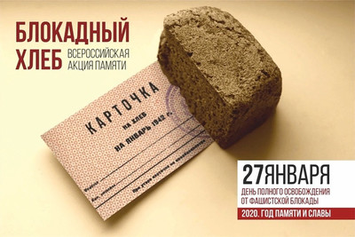](https://school30kusch.ucoz.ru/_si/1/65572511.jpg)

**МКОУ «Первомайсеая СОШ» присоединяется ко Всероссийской акции памяти «Блокадный хлеб»**

18 января стартует Всероссийская акция памяти «Блокадный хлеб». Она будет проводиться по 27 января в напоминание о подвиге мирных жителей Ленинграда, переживших блокаду в годы Великой Отечественной войны. В школе пройдёт ряд разноплановых мероприятий: уроки мужества, демонстрация документальных фильмов и другое. Также волонтёры будут раздавать информационные листовки о прорыве блокады 27 января, в День полного освобождения Ленинграда от фашистской блокады.

     В рамках реализации Всероссийской акции памяти «Блокадный хлеб», 29 января 2020 года в МКОУ «Первомайская СОШ» для обучающихся 9 класса организован просмотр документального фильма «Блокада Ленинграда». В мероприятии приняли участие 14 обучающихся, 1 педагогов, 3 волонтёра.

Волонтеры школы обучающимся 9-10классов, работникам и гостям школы раздали листовки и символ Акции памяти - кусочек хлеба весом в 125 граммов - это минимальная норма выдачи хлеба в самые тяжелые месяцы блокады Ленинграда.

     31 января 2020 года в МКОУ «Первомайская СОШ» для 7 класса прошёл единый урок мужества "Блокадный хлеб", посвящённый дню полного освобождения Ленинграда от фашисткой блокады. На этом акция "Блокадный хлеб" была завершена.